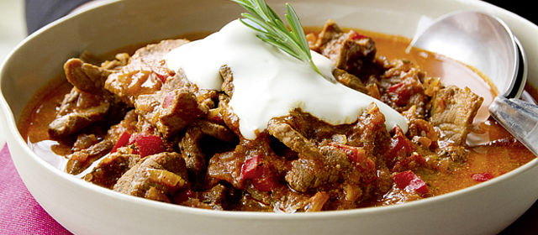
Rindsgeschnetzeltes
- 2 Zwiebeln, gross
- 1 Peperoni, rot
- 800 g Rindsgeschnetzeltes
- Salz, Pfeffer, aus der Mühle
- 2 Esslöffel Bratbutter
- 2 Esslöffel Tomatenpüree
- 3 Esslöffel Paprikapulver, edelsüss
- 5 dl Weisswein
- 3 Zweige Rosmarin
- 1 Becher saurer Halbrahm, (180 g)
- 2 Esslöffel Sherryessig

Zubereitung
Für 4–5 Personen
1 Die Zwiebeln schälen und fein hacken. Die Peperoni halbieren, entkernen und in kleine Würfelchen schneiden.
2 Eine weite Pfanne oder einen Bräter gut vorheizen. Das Fleisch mit Salz und Pfeffer würzen. In 3–4 Portionen in jeweils etwas Bratbutter kurz, aber kräftig anbraten. Die Fleischstreifen auf einen Teller geben.
3 Wenn nötig etwas Butter zum Bratensatz geben und die Zwiebeln darin andünsten; diese leicht salzen, damit sie etwas Wasser ziehen. Wenn die Zwiebeln leicht Farbe angenommen haben, die Peperoni, das Tomatenpüree und den Paprika beifügen und kurz mitdünsten. Alles mit dem Weisswein ablöschen. Das Geschnetzelte wieder beifügen und zugedeckt etwa 50 Minuten auf mittlerem Feuer schmoren lassen, bis das Fleisch sehr weich ist.
4 Inzwischen die Rosmarinnadeln von den Zweigen zupfen und fein hacken.
5 Am Schluss der Garzeit 2 Esslöffel sauren Halbrahm sowie den Rosmarin zur Sauce geben und diese mit Salz, Pfeffer sowie etwas Sherryessig abschmecken. Das Rindsgeschnetzelte mit der Sauce in vorgewärmten Tellern anrichten und je etwas vom restlichen sauren Halbrahm darübergeben. Sofort servieren.
Dazu passen Reis oder Nudeln.
EN GUETE

